비계량 태양광 물리 검증: 흐림·비 오는 날 반응
전남 · 2025 검증기간 · 낮 시간(9~15시) 기준
검증 목적
비계량 = 비계량 설비용량 × 발전비율(계량 태양광 기반) 구조가 물리적으로 타당한지 확인. 태양광이라면 흐리거나 비 오는 날 비계량이 줄어들어야 한다.
결과
날씨 구분 | 낮 비계량 평균 | 맑은 날 대비
맑음 (운량 ≤3) | 232.8 MW | 100%
흐림 (운량 ≥8) | 106.2 MW | 46%
비/강한 흐림 (일사 ≈0) | 72.2 MW | 31%

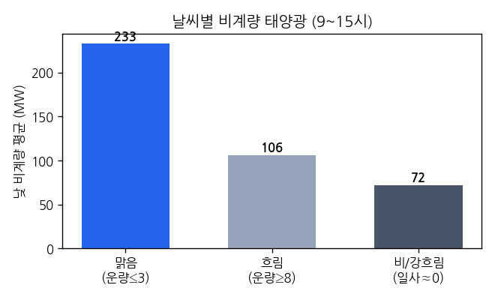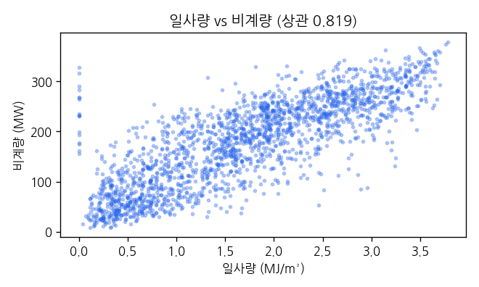
그림. (좌) 날씨별 비계량 (우) 일사량 vs 비계량 상관 0.819
해석
- 흐릴수록 비계량 감소: 맑음 233 → 흐림 106 → 비 72 MW로 계단식 감소
- 일사량과 비계량 상관 0.819 — 햇빛 강하면 비계량↑, 약하면↓ (물리적으로 타당)
- 완전히 0은 아님: 비 와도 약한 산란광으로 소량 발전 (정상 거동)
결론
비 오는·흐린 날 비계량이 뚜렷이 감소하며 일사량과 강한 상관을 보인다. "같은 하늘 아래 계량이 줄면 비계량도 준다"는 분해 구조가 실제 기상에 대해 물리적으로 올바르게 작동함을 확인.
참고 · 데이터
비계량: 본 모델 산출값 / 기상: 기상청 ASOS 광주(156) 일사량·전운량

